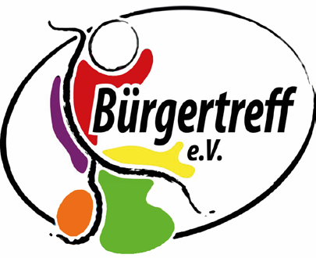

Einladung für Kinder, Jugendliche, Mütter & Ehrenamtliche
Am Donnerstag, den 26.Mai 2022
Treffpunkt: Bürgertreff um 10.45 Uhr
Wir fahren gemeinsam mit dem Bus!
(Abfahrt: 11.16 Uhr, Rückfahrt: 16.19 Uhr)
Anmeldung im Bürgertreff…

Gefördert durch:

